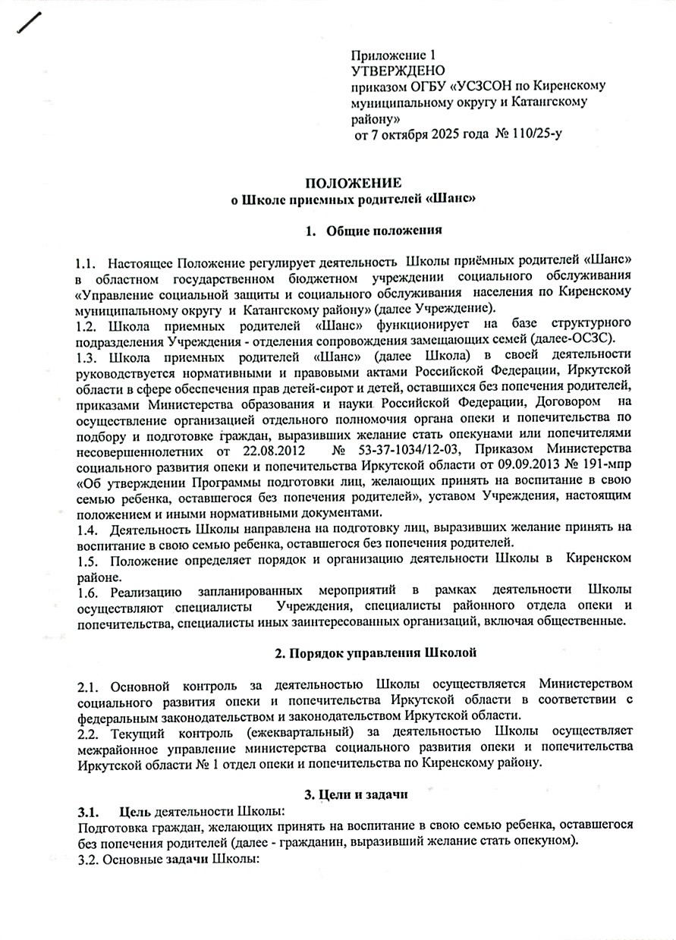

- Создание единого информационного пространства по вопросам, связанным с приемом ребенка в семью;
- Повышение юридической, медицинской и психолого-педагогической компетенции будущих замещающих родителей;
- Формирование психологической готовности замещающих родителей к приёму ребенка в семью;
- Сопровождение процесса готовности замещающих родителей и социально-психологическая поддержка семьи в адаптационный и последующие периоды для активизации собственных ресурсов семьи в решении проблем ребенка и родителей;
- Повышение социального статуса замещающей семьи, обеспечение приоритета семейных форм воспитания детей-сирот, детей, оставшихся без попечения родителей;
- Профилактика кризисных ситуаций в семьях, принявших на воспитание детей-сирот и детей, оставшихся без попечения родителей.

4. Организация деятельности Школы приемных родителей
4.1. Общее руководство деятельности Школы осуществляет директор Учреждения, ответственным за организацию и проведение занятий является заведующий ОСЗС.
4.2. Зачисление граждан, выразивших желание стать опекунами, на курс подготовки осуществляется Учреждением по их письменному заявлению, направлению органа опеки и попечительства на подготовку лиц, желающих принять на воспитание в свою семью ребенка, оставшегося без попечения родителей (при наличии), при личном обращении в Учреждение. Гражданин, выразивший желание стать опекуном, при подаче заявления предъявляет паспорт или иной документ, удостоверяющий его личность. На первичной встрече заполняет анкету кандидата, желающего принять на воспитание в свою семью ребенка, оставшегося без попечения родителей, проходит первичное собеседование, далее совершается выход в семью кандидата с целью составления акта обследования жилищно-бытовых условий проживания кандидата в замещающие родители.
4.4. На каждого обратившегося гражданина заводится личное дело и ведется в соответствии с Порядком формирования и ведения личных дел получателей социальных услуг в отделении сопровождения замещающих семей, утвержденного приказом директора учреждения от «12» февраля 2024 года № 19/24-у.
4.5. Подготовка граждан осуществляется Учреждением на безвозмездной основе в соответствии с учебно-тематическим планом, разработанным в рамках Программы подготовки лиц, желающих принять на воспитание в свою семью ребенка, оставшегося без попечения родителей.
4.6. Подготовка осуществляется на русском языке в очной (групповой/индивидуальной) или очно-заочной (индивидуальной) формах обучения.
4.7. Курс подготовки в очной или очно-заочной форме обучения рассчитан на: Основная подготовка в количестве 53 часа.
Дополнительные блоки:
1. Цикл тренинговых занятий – 9 часов
2. ШПР (доп. модули): 8 часов.
Модуль 1. «Семьи, воспитывающие сиблингов-сирот» - 2 часа.
Модуль 2. «Семьи, воспитывающие подростков-сирот» - 2 часа.
Модуль 3. «Семьи, воспитывающие детей-сирот с ОВЗ» 2 часа.
Модуль 4. «Жизненная стратегия приемного ребенка» 2 часа.
3.Основы финансовой грамотности: 2 часа.
Общая подготовка в количестве 72 часа.
4.8. Индивидуальное обучение в очно-заочной форме проводится в следующих случаях:
- Гражданин проживает в отдаленном населенном пункте и не имеет возможности регулярного посещения занятий в связи с отсутствием рейсового или иного транспорта;
- по ходатайству органа опеки и попечительства и/или личного заявления гражданина, выразившего желание стать опекуном, с указанием обстоятельств, препятствующих прохождению гражданином, выразившим желание стать опекуном, подготовки по очной форме обучения. Решение по результатам рассмотрения ходатайства/личного заявления принимается директором Учреждения, исходя из трудовых ресурсов Учреждения, в пределах установленного государственного задания.
4.9. К подготовке граждан, выразивших желание стать опекунами, привлекаются специалисты, имеющие профессиональное образование по профилю, соответствующему преподаваемому разделу программы подготовки, а также лица, имеющие опыт воспитания детей, оставшихся без попечения родителей, списочный состав которых утверждается приказом Учреждения.
4.10. В рамках подготовки граждан, выразивших желание стать опекунами, проводится психологическое обследование граждан и членов его семьи, с их письменного согласия, согласно Порядку проведения психологического обследования граждан, желающих принять в свою семью ребенка, оставшегося без попечения родителей. Результаты психологического обследования направляются в орган опеки и попечительства только с письменного согласия гражданина, выразившего желание стать опекуном.
4.11. Подготовка граждан, выразивших желание стать опекунами, завершается итоговой аттестацией в форме собеседования, согласно Порядку проведения итоговой аттестации граждан, желающих принять в свою семью ребенка, оставшегося без попечения родителей.
4.12. По окончанию подготовки Учреждением не позднее 3 рабочих дней с момента ее завершения гражданину лично выдается свидетельство о прохождении подготовки лиц, желающих принять на воспитание в свою семью ребенка, оставшегося без попечения родителей на территории Киренского МО и Катангского района по форме, утвержденной приказом Министерства образования и науки Российской Федерации от 20 августа 2012 года N 623. По письменному заявлению гражданина свидетельство направляется ему заказным почтовым отправлением с уведомлением о вручении.
4.13. В случае пропуска более 30% от общего количества занятий гражданин отчисляется из Школы, получает справку о прохождении части подготовки и имеет право пройти пропущенные занятия в следующей группе граждан, которые будут проходить подготовку.
4.14. Документация Школы приемных родителей:
В соответствии с предоставляемой государственной услугой «Подготовка граждан, выразивших желание принять детей-сирот и детей, оставшихся без попечения родителей, на семейные формы устройства» ведется следующая документация:
- Журнал учета граждан, обратившихся в ШПР;
- Папка: «Документация, регламентирующая деятельность ШПР»;
- Папка: «Психологическая диагностика ШПР»;
- Папка: «Лекционный и практический материал педагога-психолога»;
- Папка: «Лекционный и практический материал социального педагога»;
- Папка: «Лекционный и практический материал медицинского работника».

5. Основные принципы работы Школы приёмных родителей

  - Система подготовки не представляет собой набора универсальных рецептов и беспроигрышных советов для каждого случая, но позволяет слушателю самому научиться анализировать ситуацию, квалифицированно вырабатывать оптимальные решения, идти на компромисс.
  - Слушателями могут быть граждане, желающие принять детей на воспитание в свои семьи, имеющие Российское гражданство, достигшие совершеннолетия, не имеющие психических заболеваний, либо иных противопоказаний, а также действующие замещающие родители.
  - Соблюдение строгой конфиденциальности информации полученной в ходе работы с замещающей семьей.
  - По окончании занятий специалисты ОСЗС проводят с каждым из слушателей личную беседу, дают необходимые рекомендации.

6. Обучение замещающих родителей

6.1 Подготовка замещающих родителей осуществляется специалистами ОСЗС и иными специалистами в соответствии с Учебно-тематическим планом (Приложение 1).
6.2. Формы проведения занятий:
- групповая
- индивидуальная
- очно-заочная

7. Специалисты, принимающие участие в работе Школы

  - Заведующий ОСЗС.
  - Педагог-психолог ОСЗС.
  - Медицинская сестра Учреждения.
  - Специалисты отдела опеки и попечительства.
  - Социальный педагог ОСЗС.
  - Специалисты других ведомств, действующие замещающие родители (приглашаются по необходимости).

8. Заключительные положения
  - Распространение методических пособий, рекомендаций и прочих материалов среди слушателей курсов осуществляется бесплатно.
  - Обучение специалистов, занимающихся деятельностью Школы, проводится согласно планам повышения квалификации, за счет средств бюджета Учреждения.
  - Финансирование Школы производится из бюджета Учреждения, а так же путем привлечения спонсорской помощи.
  - Изменения и дополнения к настоящему Положению утверждаются и вносятся приказом директора Учреждения.

